
BELAB

PCI-MilDriver Programmer`s Guide
Version 0.97

Marcus Zweig

Gesellschaft für Schwerionenforschung mbH, Darmstadt, Germany

Issued : 29.07.02
Printed : 29.07.02 16:54
1. Allgemeines 4
1.1. Systemvorrausetzung 4
1.2. Der Device- Bus 4
1.3. Die Interface- Karte 4
1.4. Die PCI- MIL- Karte 5
1.5. Was ist eine DLL ? 6
1.6. Der PCI-MilDriver 6
1.7. WinDriver Architektur 6
1.8. PC- MilDriver Architektur 7
1.9. Interrupt Behandlung des PCIMilDrivers 8
1.10. Hierarchie der Programmmodule 10
1.11. Funktionsaufrufe main.h ⇒ mildriver.h 11
2. PC- MilDriver Referenz- Funktionen 12
2.1. ConnectMilBus 12
2.2. IFKAlive 12
InterPLXEnable 13
2.4. InterruptDisable 13
2.5. InterruptEnable 13
InterruptWait 14
2.7. ReadDataFromFiFo 14
2.8. ReadDataFromIFK 15
2.9. ReadEventTimer 15
2.10. ReadEVFromFiFo 15
2.11. ReadFromEVFilter 16
2.12. ReadInterruptMask 16
2.13. ReadStatusReg 16
2.14. ResetPCICard 16
2.15. SendFknCodeToIFK 17
2.16. SetCtrlReg1 17
2.17. SetEVFilter 17
2.18. SetTimer2 18
2.19. StopInterruptWait 18
2.20. TestCardStatus 18
2.21. wait 18
2.22. WaitOfTimer2 19
2.23. WriteData 19
2.24. WriteDataToIFK 19
2.25. WriteInterruptMask 20
3. Fehlermeldungen 21
4. Register 21
4.1. Status Register 21
4.2. Control Register 21
5. Anhang 22

Allgemeines
Um mit den Beschleuniger-Anlagen und –Gräten zu kommunizieren, benutzt die GSI den seriellen DeviceBus, den sogenannten Mil-Bus. Um mit dem PC über den Mil-Bus mit den Beschleuniger-Anlagen zu kommunizieren, gibt es eine Einsteckkarte für den ISA-Bus. Diese ist aber in ihren Funktionen beschränkt und läuft nur unter MS-DOS. Schwerwiegend hinzu kommt noch, das der ISA-BUS langsam aber sicher ausstirbt. Es wurde eine neue Einsteckkarte für den PCI-Bus entwickelt, die unter Windows NT (später auch XP) lauffähig sein soll.
Die niederen Funktionen des PCIMilDriver wurden mit Hilfe des Tools „Driver- Wizard Version 4.33“ erzeugt. Die darauf aufgesetzten Objektorientierten Funktionen sind komplett in Microsoft Visual C++ implementiert.

Hinweis : Diese Unterlagen sind als Unterstützung für Wartungsarbeiten oder Weiterentwicklungen
an der DLL gedacht. Sie sind noch unvollständig und lückenhaft, da die Entwicklung der
DLL noch nicht abgeschlossen ist.

Systemvorrausetzung
Windows NT, Windrvr.sys ab Version 4.33, PCIMilDriver.dll, Einsteckkarte PC-PCI-Karte

Der Device- Bus
Das Kontrollsystem der GSI zur Steuerung der Beschleunigerkomponenten verwendet die serielle Datenübertragung nach einem modifizierten (= einfacheren) MIL-1553B Protokoll (Spezifikation MIL-STD 1553 v. 30.4.1975). Zur Unterscheidung zum „richtigen“ MIL-Bus wurde die GSI-Variante Device- Bus getauft. Ursprünglich für militärische Anwendungen entwickelt, wurden nach positiven Erfahrungen bei CERN (Multidrop Bus for LEP Controls, 1981) im Jahre 1986/7 auch bei GSI mit diesem System erste Versuche unternommen. Es entstand die SteuerEinheit (SE) als Busmaster und verschiedene Interface-Karten (IFK) als Slaves.

Die Interface- Karte
Die IFK ist im GSI- Kontroll- System das Bindeglied zwischen dem bidirektionalen, seriellen Device- Bus und den zu steuernden Geräten bzw. Anlagen. An einem DeviceBus sind max. 31 Interface-Karten erlaubt. Die IFK empfängt/sendet manchester-kodierte 16-Bit Datenpakete (mit Protokoll-Bits: 20-Bit , Dauer: 20us). Eine IFK kann, über Zusatzleitungen auf dem DeviceBus, drei maskierbare Interrupts generieren, namentlich InterLock, DataReady und DataRequest. Jede IFK ist über einen Transformator galvanisch vom übergeordneten Rechnersystem (VME-Rahmen) entkoppelt und stellt praktisch einen Seriell-/Parallel-Datenwandler dar. Der Ausfall einer Karte stört den Datenverkehr auf dem DeviceBus nicht. Interface-Karten sind grundsätzlich "dumm", d. h. sie reagieren nur auf Anforderung (Slave-Mode) und können von sich aus keine Aktionen starten (kein Master-Mode).

Die PCI- MIL- Karte
Die PCI- Mil- Karte ist das Verbindungsglied zwischen dem PC und dem Device- Bus. Auf der Karte sitzt unter anderem der Altera EPF 10K50S mit 2880 Logik Zellen und 40Kbit RAM sowie ein PLX Baustein, ( PCI 9050- 1 ) über den man die HW der Karte ansprechen kann.
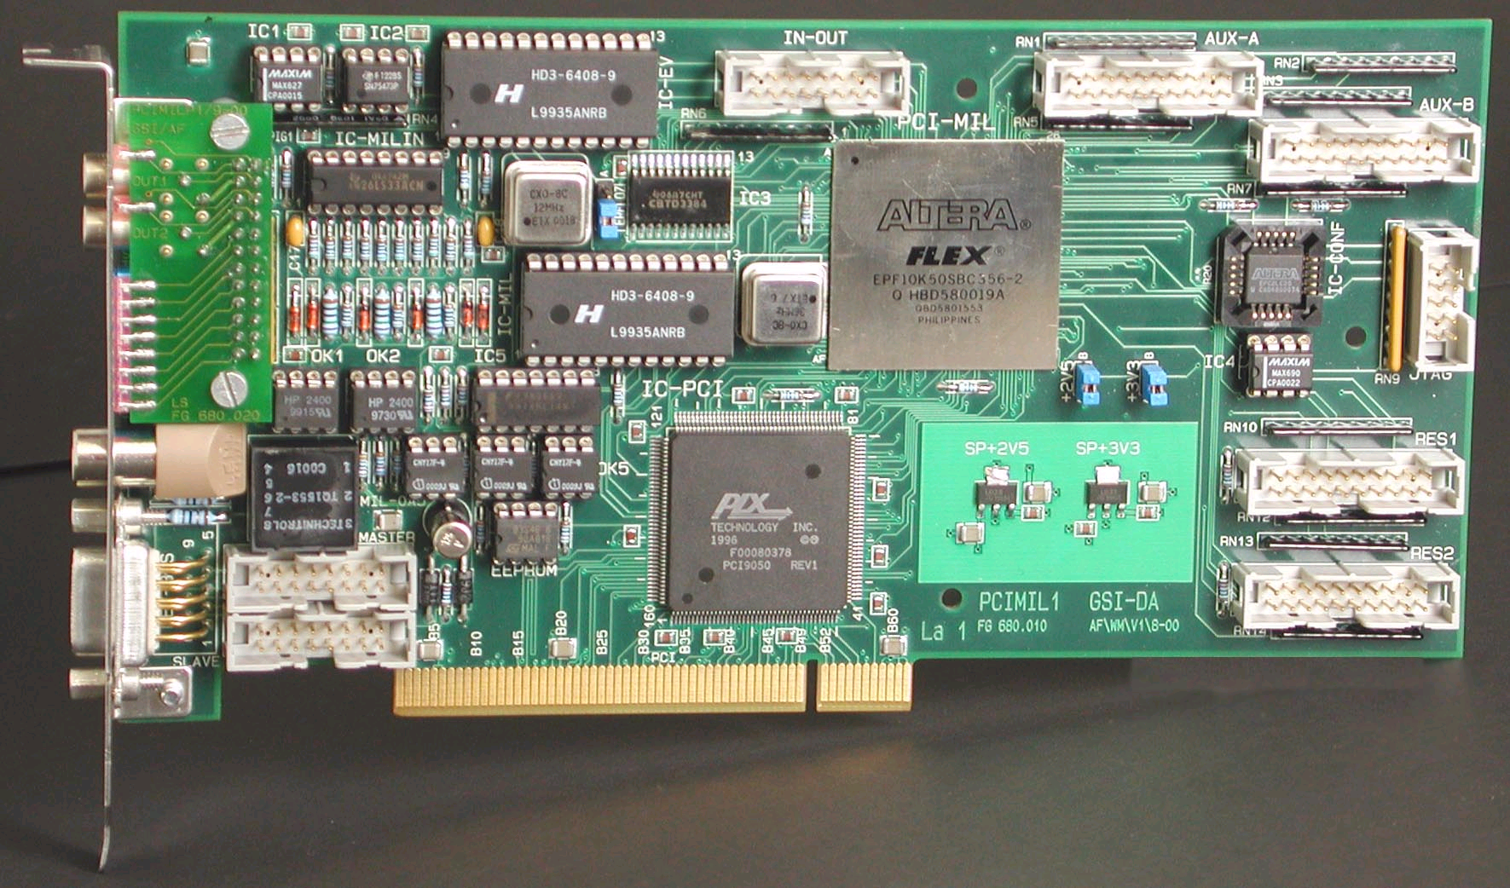
PCI- Mil- Karte

Besondere Eigenschaften der neuen Karte sind u.a.:

- Timing-Anschluss zur Pulszentralen-Event-Verarbeitung (TIF)
- Eventgesteuerte Triggerausgänge
- Event-Filter
- IFK-Funktion mit einstellbarer Devicebus-Adresse, dadurch Simualtion von Geräten möglich (Software-Test!)
- Status Ein- und Ausgänge durch Erweiterungskarte
- Interrupt Verarbeitung

Was ist eine DLL ?
Diese Frage soll hier nur sehr oberflächlich beantwortet werden, da diese Unterlagen nicht den Anspruch erheben, die Funktionsvielfalt bzw. Einsatzmöglichkeiten einer DLL zu beschreiben.
Eine DLL ist ein Stück Programmcode, über das vorhandene Systemressourcen zur Verfügung gestellt werden können. In einer DLL ist in der Regel eine Schnittstelle zu den Systemressourcen definiert, über die der Anwender auf diese Ressourcen zugreifen kann. Bei einer DLL ist es möglich Updates durch einfaches tauschen der DLL durchzuführen, ohne dabei die Applikation neu Kompilieren bzw. linken zu müssen. Die DLL liegen an einer Zentralen Stelle (meist im Systemverzeichnis oder im lokalen Verzeichnis), wird nun eine Applikation aufgerufen, stellt das System fest, dass die Anwendung eine DLL benötigt um fehlerfrei arbeiten zu können. Die betreffende DLL wird gesucht und in den Prozess der Applikation integriert. Vorraussetzung jedoch ist, das der Schnittstelle der DLL gleich bleibt.

Der PCI-MilDriver
Der MilDriver soll in Microsoft VC++ objektorientiert programmiert werden und in Form einer DLL zu Verfügung stehen. Da in den Laboren zwischenzeitlich mit LabVIEW angefangen wurde zu arbeiten, soll der MilDriver kompatibel zu LabVIEW sein. Die Idee, dass der Treiber Objekt objektorientiert programmiert werden sollte, stellte sich im nachhinein als nicht so glücklich heraus, da LabVIEW nicht in der Lage ist, Objekte innerhalb einer DLL aufzurufen.

WinDriver Architektur
Soll nur kurz und grob erklärt werden. Wer sich genauer damit auseinander setzen möchte sei hiermit an das „WinDriver Developer’s Guide“ verwiesen (siehe auch www.jungo.com).

Unter Windows NT gibt es zwei Modi, den Kernel mode und den User mode. Im Kernel mode ist u.a. das Ausführen privilegierter Befehle möglich sowie die Benutzung aller I/O –Devices, der Zugriff auf den gesamten Hauptspeicher, Zugriff auf die Hardware usw. Im User mode ist das alles nicht ohne weiteres möglich. Applikation wie Taschenrechner, Word, Excel, etc laufen im User mode, nur systemnahe Applikationen wie HW-Treiber, Task- Manager, xxx.sys, etc. laufen im Kernel mode.

Im User Mode läuft also die Application, und der Treiber, in diesem Fall ist es der WinDriver.sys, im Kernel Mode. Nun wird aber eine Verbindung zum WinDriver.sys gebraucht und genau das leistet die sogenannte „WinDriver UserMode Library“, sie wird mit Hilfe der Software „Driver Wizard“ generiert.

PC- MilDriver Architektur
In der „WinDriver UserMode Library“ sind sehr elementare Funktionen erzeugt worden, d.h. Register xy lesen oder schreiben usw. Da man mit diesen Funktionen auch sehr viel Unheil anrichten kann, wurden diese elementaren Funktionen „Gekapselt“, und der Zugriff über die Klasse „MilDriver“ abgeriegelt, dadurch ist ein direkter Zugriff ausgeschlossen. Der Zugriff erfolgt indirekt über die PC- MilDriver Referenz- Funktionen. In diesen Funktionen werden z.B. Vorbereitungen für den angeforderten Service getroffen, sichergestellt ob die Ressource verfügbar ist usw.
Das Problem allerdings ist, dass einige Applikationen nicht mit Objekten in einer DLL zurechtkommen ( z.B. LabVIEW ). Daher wurden die Objekte hinter der Schnittstelle der DLL versteckt. Die DLL verwaltet die Objekte in einem Array. Wird nun eine Service von der Applikation gewünscht, so wird ein Objekt generiert und im Array abgelegt. Ist die Arbeit getan, wird das Objekt gelöscht und das Array aufgeräumt. Die Unterscheidung der Objekte voneinander erfolgt über die Karten- Nr. Über die Funktionsaufrufe der DLL- Schnittstelle wird hier nicht mehr eingegangen, siehe hierzu „PC-MilDriver User’s Guid“.

Objekt von der Klasse MilDriver

PC-Mil- Karte Nr.1
(MilDriver.h)
WinDriver UserMode Library

(Windriver.h)
Objekt von der Klasse MilDriver

PC-Mil- Karte Nr.2
(MilDriver.h)
WinDriver UserMode Library

(Windriver.h)
Objekt von der Klasse MilDriver

PC-Mil- Karte Nr.3
(MilDriver.h)
WinDriver UserMode Library

(Windriver.h)
Schnittstelle zur PC-Mil- Karte(n)

(main.h)
WinDriver- Kernel

User Mode
Kernel Mode
PC-Mil-Karte
Nr.1

PC-Mil-Karte
Nr.3
PC-Mil-Karte
Nr.2
Applikation

Interrupt Behandlung des PCIMilDrivers
Generelles :
Um Interrupts überhaupt verarbeiten zu können, müssen diese an zwei Stellen freigeschaltet werden. Als erstes auf der PCI- Mil- Karte im Control Register, und im PCI 9050-1. Auf diesem Baustein müssen ebenfalls die Interrupts freigeschaltet werden. Der Altera ist in der Lage 2 Interrupts zu generieren (Interrupt 1 und Interrupt 2). Zum PCI 9050-1 ist aber zur Zeit nur ein Interrupt verdrahtet worden, daher beschränken wir uns auf den Interrupt 1. Wenn ein Interrupt erzeugt wurde, liegt dieser so lange an, bis er bedient worden ist. Das führt aber zu vielen Kernel- Aufrufen, was wiederum zu folge hat, dass u.U. das Programm sehr langsam oder, im extremsten Fall, ins stocken gerät. Daher wird von der Interrupt- Routine im WinDriver- Kernel eine 0 in das Register ‚Interrupt Control / Status Register‘ des PLX Bausteins geschrieben. Der Baustein blockiert nun alle Interrupts der Karte, und das Programm hat genug CPU- Zeit für die Interruptbehandlung. Das Freischalten der Interrupts auf dem PLX- Baustein geschieht in der Funktion ‚ InterruptWait ‘ von der Funktion ‚ InterPLXEnable ‘. Für das Freischalten bzw. Sperren der Interrupts im Control Register auf der PCI- Mil- Karte sorgen die Funktionen ‚IntEnable‘ und ‚IntDisable‘.

Die Funktionen ‚IntEnable‘ und ‚IntDisable‘
‚IntEnable‘ schaltet nicht nur die Interrupts im Control Register frei, sondern es wir über Unterroutinen ein Thread erzeugt. In diesem Thread läuft der ‚InterruptThreadHandler‘. Diese Funktion beinhaltet wiederum die Funktion ‚WD_IntWait‘. ‚WD_IntWait‘ wartet nun auf einen Interrupt vom WinDriver- Kernel. ‚IntDisable‘ schaltet die Interrupts im Control Register auf der PCI- Mil- Karte wieder aus, beendet die Funktion ‚WD_Wait‘ und fährt den Thread wieder runter. Daher ist unbedingt zu beachten, dass die Funktionen ‚IntEnable‘ und ‚IntDisable‘ nicht wahllos oft hintereinander im Programm aufgerufen werden sollten, da es sonst unter Umständen mit einem Absturz des Systems zu rechnen ist. Idealerweise sollte ‚IntEnable‘ zu Begin des Programms ( natürlich nur, wenn Interrupts verarbeitet werden sollen ) und ‚IntDisable‘ am Ende des Programms aufgerufen werden.

Das Zusammenspiel der Funktionen

Löst nun die PCI- Mil- Karte einen Interrupt aus, so geht dieser erst mal an den WinDriver- Kernel. Dieser schreibt in das ‚Interrupt Control / Status Register‘ des PLX- Bausteins eine ‚0‘ rein, um weitere Interrupts zu blockieren. Nun weckt der WinDriver- Kernel die Funktion ‚WD_IntWait‘ in ‚InterruptThreadHandler‘ auf. Somit ist der Sprung vom Kernel- Mode in den User- Mode vollzogen worden, das ist wichtig, da im Kernel- Mode einzig und allein der Interrupt- Händler des Windriver am laufen ist, und das gesamte System in der Zeit blockiert ist. Daher sollte so schnell wie möglich in den User- Mode zurückgekehrt werden, damit auch andere Applikationen wieder an die Reihe kommen können. Die Funktion ‚InterruptThreadHandler‘ ruft nun die ‚MYDRIVER_IntHandlerRoutine‘ auf. Diese schickt der, in dem Main- Thread laufende Routine, ‚InterruptWait‘ eine Message. Die ‚InterruptWait‘ Routine wartet mit ‚GetMessage‘ auf eine diese Nachricht. Um herauszufinden, für welches Objekt die Nachricht bestimmt war, wird eine Objekt- ID als Nachricht versendet. Die Objekt- ID wird vorher von jeden Objekt erzeugt und ist einfach eine Zufallszahl. Die Funktion ‚InterruptWaitStop ‘ dient dazu um ‚InterruptWait‘ auch ohne ankommende interrupts zu beenden. Dazu versendet sie einfach eine Message mit der passenden Objekt- ID an ‚ InterruptWait ‘, diese kommt dann mit einen erkannten Interrupt zurück, der natürlich ignoriert werden kann.

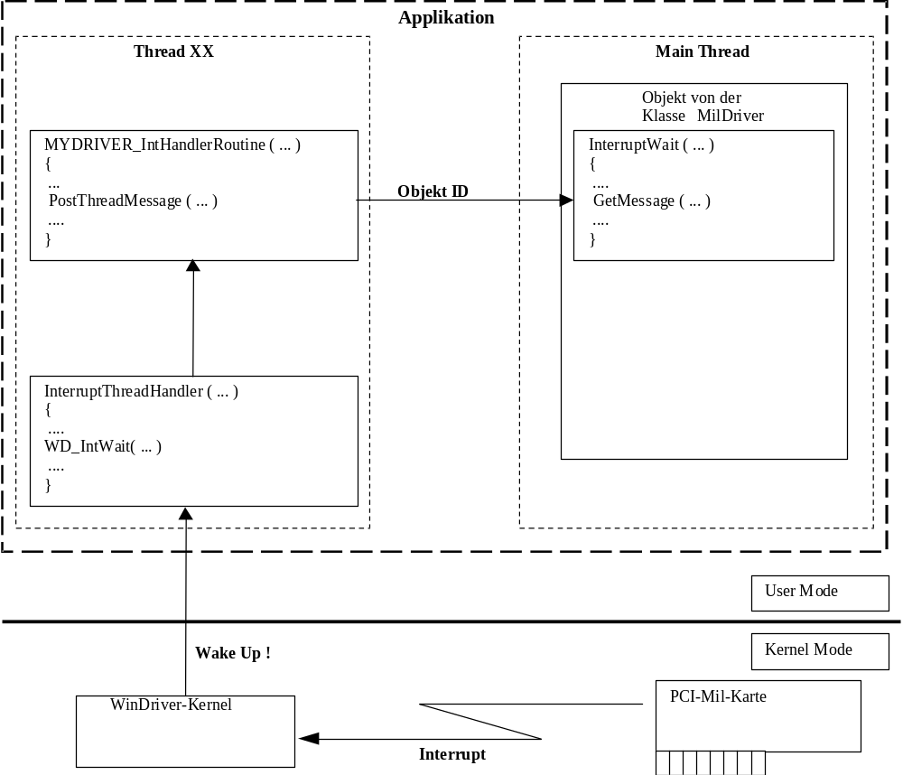

Bild aus „WinDriver Develope’s Guide“

Hierarchie der Programmmodule
main.h
main.cpp
mildriver.h
mildriverdef.h
privatmildriverdef.h
MilDriver.cpp

basetsd.h
bits.h
mydriver_lib.h
pci_diag_lib.h
pci_regs.h
windrvr.h
windrvr_init_thread.h
windrvr_usb.h

mydriver_diag.c
mydriver_lib.c

DLL Schnittstelle
PC- MilDriver
Referenz Funktionen

Elementare Funktionen generiert von Driver Wizard

Funktionsaufrufe main.h ⇒ mildriver.h
PCI-MilDriver Funktionsaufruf (main.h) | Benutzte PC- MilDriver  Referenz Funktionen (mildriver.h)
PCI_CntrlRegRead | ReadFromEVFilter
PCI_CntrlRegSet | SetCntrlReg1
PCI_DataFiFoRead | ReadDataFromFiFo
PCI_DriverClose | ( Globale Funktion )
PCI_DriverOpen | ConnectMilBus
PCI_ErrorString | ( Globale Funktion )
PCI_EvFiFoRead | ReadEVFromFiFo
PCI_EvFilterRead | ReadFromEVFilter
PCI_EvFilterSet | SetEVFilter
PCI_EvTimerRead | ReadEventTimer
PCI_FctCodeSnd | SendFknCodeToIFK
PCI_IfkOnline | IFKAlive
PCI_IfkRead | ReadDataFromIFK
PCI_IfkWrite | WriteDataToIFK
PCI_IntDisable | InterruptDisable
PCI_IntEnable | InterruptEnable
PCI_IntMaskRead | ReadInterruptMask
PCI_IntMaskWrite | WriteInterruptMask
PCI_IntWait | InterruptWait
PCI_IntWaitStop | StopInterruptWait
PCI_MilBusWrite | WriteData
PCI_PCIcardCount | ( Globale Funktion )
PCI_PCIcardReset | ResetPCICard
PCI_StatusRegRead | ReadStatusReg
PCI_StatusTest | TestCardStatus
PCI_TimerSet | SetTimer2
PCI_TimerWait | WaitOfTimer2

PC- MilDriver Referenz- Funktionen
Hinweis : In diesem Abschnitt werden nur die Public- Funktionen beschrieben. Die Private-
Funktionen bilden in der Regel eine Schnittstelle zu den Elementarenfunktionen
vom Driver Wizard. Dadurch sind sie recht einfach gehalten und i.d.R. selbsterklärend.

Hinweis : Über die Funktionsaufrufe der DLL- Schnittstelle wird hier nicht mehr eingegangen, siehe
hierzu „PCI-MilDriver User’s Guid“.

Hinweis : Vereinzelt wird im Text von ‚Datum‘ geredet, das hat nichts mit dem Tagesdatum zu tun,
sondern das ist die Einzahl von ‚Daten‘.

ConnectMilBus
Konnektiert die ausgewählte PC- Mil- Karte. Bei dem Versuch die HW zu allokieren, findet ein kleiner HW-Test statt. Der Erfolg/Misserfolg über die Allokierung bzw. den Test der HW wird im Status zurückgegeben.

Funktionsaufruf : int ConnectMilBus (int NumberOfCard);

Parameter : NumberOfCard - Nummer der PC- Mil- Karte

Return Value : gibt StatusOK oder einen Fehlercode zurück

IFKAlive
Prüft, ob eine IFK erreichbar ist oder nicht.

Funktionsaufruf : bool IFKAlive (BYTE IFKAdresse,
BYTE &ReturnIFKNR,
DWORD &UserStatus);

Parameter : IFKAdresse - Nummer der Interface Karte
ReturnIFKNR - die zurückgesendete IFK Nr. der IFK-Karte
UserStatus - gibt StatusOK oder einen Fehlercode zurück

ReturnValue : true - wenn die gesendete IFK- Nr. gleich der zurückgesendeten IFK- Nr.
false - wenn eben nicht

InterPLXEnable
Bits | Beschreibung | Gesetzt
0 | Local Interrupt 1 Enable | 1
1 | Local Interrupt 1 Polarity | 1
2 | Local Interrupt 1 Status | 0
3 | Local Interrupt 2 Enable | 1
4 | Local Interrupt 2 Polarity | 1
5 | Local Interrupt 2 Status | 0
6 | PCI Interrupt Enable | 1
7 | Software Interrupt | 0

Interrupt Control / Status Register des PCI 9050-1
Diese Funktion setzt im PCI 9050-1 von der Firma PLX die Interrupts auf Enable. Also 1011011 d.h. 0x5B (5B hex). Für interessierte sei auf das ‚PCI 9050-1 Data Book‘ verwiesen.

Funktionsaufruf : void InterPLXEnable (DWORD &UserStatus)

Parameter : UserStatus - gibt StatusOK oder einen Fehlercode zurück

ReturnValue : keine

InterruptDisable
Hier werden die Interrupts wieder disabled, d.h. u.a. der Thread der die Interrupt- Nachrichten von Windrvr.sys verarbeitet und weiterleitet wird heruntergefahren. Des weiteren wird im Control- Register auf der PC- Mil- Karte der Interrupt 1 disabled.

Hinweis : Da bei den Funktionen ‚InterruptDisable‘ und ‚InterruptEnable‘ sehr viel im Hintergrund
passiert, z.B. Threads hoch und runterfahren, sollte sehr sparsam mit diesen Funktionen
umgegangen werden, da es sonst Unterumständen zu Abstürzen kommen könnte.

Funktionsaufruf : void InterruptDisable (DWORD &UserStatus)

Parameter : UserStatus - gibt StatusOK oder einen Fehlercode zurück

ReturnValue : keine

InterruptEnable
Hier werden die Interrupts enabled., d.h. u.a. der Thread der die Interrupt- Nachrichten von Windrvr.sys verarbeitet und weiterleitet wird hochgefahren. Des weiteren wird im Control- Register auf der PC- Mil- Karte der Interrupt 1 enabled.

Hinweis : Da bei den Funktionen ‚InterruptDisable‘ und ‚InterruptEnable‘ sehr viel im Hintergrund
passiert, z.B. Threads hoch und runterfahren, sollte sehr sparsam mit diesen Funktionen
umgegangen werden, da es sonst Unterumständen zu Abstürzen kommen könnte.

Funktionsaufruf : void MilDriver::InterruptEnable (DWORD &UserStatus)

Parameter : UserStatus - gibt StatusOK oder einen Fehlercode zurück

ReturnValue : keine

InterruptWait
Bit | Beschreibung
0 | Interlock
1 | Dta_Rdy
2 | Dta_Req
3 | Timeout_1
4 | Timeout_2
5 | Mil_Rcv_Rdy
6 | Evt_Fifo_Not_Empty
7 | EV_Fifo_Full
IntAktiv
Die ‚InnterruptWait Routine‘ kommt erst nach eintreffen eines Interrupts zurück. Daher sollte sie in einen separaten Thread laufen.

Funktionsaufruf : void InterruptWait (DWORD &IntAktiv,
DWORD &UserStatus);

Parameter : IntAktiv - gibt die Ursache des Interrupts zurück
UserStatus - gibt ggf. einen Fehlercode zurück

ReturnValue : keine

ReadDataFromFiFo
Liest Daten aus dem FiFo.

Funktionsaufruf : void ReadDataFromFiFo (WORD &data,
DWORD &UserStatus,
bool &Fifo_not_empty);

Parameter : data - wird das Datum aus dem FiFo abgelegt
UserStatus - gibt ggf. einen Fehlercode zurück
FiFo_not_empty - ist true solange noch Daten anstehen

ReturnValue : keine

ReadDataFromIFK
Liest Daten von einer IFK.

Funktionsaufruf : void ReadDataFromIFK (BYTE FunktionCode,
BYTE IFKAdresse,
WORD &data,
DWORD &UserStatus);

Parameter : FunktionCode - Funktions Code für die IFK
IFKAdresse - IFK Adresse
data - das Datum von der IFK
UserStatus - gibt ggf. einen Fehlercode zurück

ReturnValue : keine

ReadEventTimer
Liest den Event-Timer aus. Der Event-Timer wird durch Events die im Filter Ram definiert werden auf Null gesetzt, anschließend zählt er mit ein Zeitbasis von 1μs hoch. Ein Überlauf findet nach 1Std 11 Minuten statt.

Funktionsaufruf : void ReadEventTimer (DWORD &Time, DWORD &UserStatus);

Parameter : Time - wird die gemessene Zeit zurückgegeben und zwar die Zeit seit dem
letzten event vergangen ist.
UserStatus - gibt ggf. einen Fehlercode zurück

ReturnValue : keine

ReadEVFromFiFo
Liest eingetroffene events, sofern sie durch den Filter gekommen sind, aus dem Event-FiFo aus.

Funktionsaufruf : void ReadEVFromFiFo (WORD &data,
DWORD &UserStatus,
bool &EVFifoNotEmpty);

Parameter : data - das ausgelesene Event
UserStatus - gibt ggf. einen Fehlercode zurück
EVFifoNotEmpty - ist true solange noch Daten anstehen.

ReturnValue : keine

ReadFromEVFilter
Liest den Event-Filter aus, damit kann man z.B. den Zustand des Filters prüfen. Folgende Zustände sind möglich (vom Type enum): EventOn, EventOff, EventTimerClear, EventTimerRun.

Funktionsaufruf : void ReadFromEVFilter (WORD EventCodeNr,
BYTE &EVValue,
BYTE CtrlReg,
DWORD &UserStatus);

-- muss noch mal drüber nachgedacht werden --

ReadInterruptMask
Liest die gesetzte Interrupt Maske aus. Mit Hilfe der Interrupt- Maske wird festgelegt, welche Ereignisse einen Interrupt auslösen und welche nicht. Die Maske kann mit Hilfe des Funktionsaufrufes ‚WriteInterruptMask‘ gesetzt werden.

Funktionsaufruf : void ReadInterruptMask (DWORD &data, DWORD &UserStatus);

Parameter : data - die gelesene Interrupt- Maske
UserStatus - gibt ggf. einen Fehlercode zurück

ReturnValue : keine

ReadStatusReg
Liest das Status Register aus (Siehe Anhang).

Funktionsaufruf : void ReadStatusReg (WORD &myStatusReg, DWORD &UserStatus);

Parameter : myStatusReg - der gelesene Status aus Status Register
UserStatus - gibt ggf. einen Fehlercode zurück

ReturnValue : keine

ResetPCICard
Wie der Funktionsname schon sagt, wird die PC- Mil- Karte zurückgesetzt. Vom Reset betroffen sind nicht die FiFo´s oder Event-Filter.

Funktionsaufruf : void ResetPCICard(DWORD &UserStatus);

Parameter : UserStatus - gibt ggf. einen Fehlercode zurück

ReturnValue : keine

SendFknCodeToIFK
Sendet einen Funktions-Code an eine ausgewählte IFK.

Funktionsaufruf : void SendFknCodeToIFK (BYTE FunktionCode,
BYTE IFKAdresse,
DWORD &UserStatus);

Parameter : FunktionCode - Der Funktions- Code für die IFK
IFKAdresse - IFK Adresse
UserStatus - gibt ggf. einen Fehlercode zurück

ReturnValue : keine

SetCtrlReg1
Setzen des Control-Registers 1, die Funktion ist noch unvollständig und muss überarbeitet werden, daher sollte mit Vorsicht hier gewaltet werden. Folgende Möglichkeiten stehen zur Zeit zur Verfügung : Ctrl_Filter_On, Ctrl_Debounce_On ,Ctrl_Mil_Fifo_On.

Funktionsaufruf : void SetCtrlReg1 (WORD RegisterBit, DWORD &UserStatus);

Parameter : RegisterBit - Das zu setzende Bit.
UserStatus - gibt ggf. einen Fehlercode zurück

ReturnValue : keine

SetEVFilter
Setzen bestimmter Event- Filter, folgende Optionen stehen zur Zeit zur Verfügung : EventOn, EventOff, EventTimerClear, EventTimerRun.

Funktionsaufruf : void SetEVFilter (WORD EventCodeNr,
BYTE SetEV,
DWORD &UserStatus);

Parameter : EventCodeNr - Event- Code
SetEV - EventOn, EventOff, EventTimerClear, EventTimerRun
UserStatus - gibt ggf. einen Fehlercode zurück

ReturnValue : keine

SetTimer2
Auf der PC Mil- Karte befinden sich 2 HW-Timer. Der erste der 2 HW- Timer ist nur intern verwendbar. Der zweite Timer steht zur Verfügung. Diese Funktion setzt die gewünschte Zeit/Zeitbasis und kehrt anschließend wieder zurück. Mögliche Zeitbasen : Timerbase_10us, Timerbase_1ms.

Funktionsaufruf : void SetTimer2 (WORD time,
_TimerBase Timerbase,
DWORD &UserStatus);

Parameter : time - Zeitdauer
Timerbase - Zeitbasen
UserStatus - gibt ggf. einen Fehlercode zurück

ReturnValue : keine

StopInterruptWait
Die Funktion ‚ StopInterruptWait ‘ dient dazu um ‚InterruptWait‘ auch ohne ankommende interrupts zu beenden. ‚InterruptWait‘ kommt dann mit einen erkannten Interrupt zurück, der dann ignoriert werden kann.

Funktionsaufruf : void StopInterruptWait(DWORD &UserStatus);

Parameter : UserStatus - gibt ggf. einen Fehlercode zurück

ReturnValue : keine

TestCardStatus
Testet das Status-Register mit dem StatusBit ab, und gibt ein true oder false zurück. Das soll die Abfrage bei schleifen usw. vereinfachen. Dafür können die konstanten für den Register Status verwendet werden (siehe unter „Register Status“ ).

Funktionsaufruf : bool TestCardStatus (WORD StatusBit, DWORD &UserStatus);

Parameter : StatusBit - siehe unter „Register Status“
UserStatus - gibt ggf. einen Fehlercode zurück

ReturnValue : true oder false

wait
Wartet eine vorgebende Zeit in sek. ab, und kehrt erst dann zurück. Diese Funktion stützt sich aber nicht auf den HW-Timer der PC Mil- Karte, daher ist sie relativ ungenau.

Funktionsaufruf : void wait(int UserTime);

Parameter : UserTime – Zeitdauer in sek.

ReturnValue : keine

WaitOfTimer2
Setzt den HW- Timer auf der PC Mil- Karte auf den vorgegebenen Zeitwert und kommt erst nach Ablauf des Timers zurück. Mögliche Zeitbasen : Timerbase_10us, Timerbase_1ms.

Funktionsaufruf : void WaitOfTimer2 (WORD time,
_TimerBase Timerbase,
DWORD &UserStatus);

Parameter : time - Zeitdauer
TimerBase - Zeitbasis
UserStatus - gibt ggf. einen Fehlercode zurück

ReturnValue : keine

WriteData
Schreibt Daten auf dem MilBus.

Funktionsaufruf : void WriteData (WORD &data, DWORD &UserStatus);

Parameter : data - das zu schreibende Datum
UserStatus - gibt ggf. einen Fehlercode zurück

ReturnValue : keine

WriteDataToIFK
Schreibt das Datum an eine bestimmte IFK mit Funktions- Code.

Funktionsaufruf : void WriteDataToIFK (BYTE FunktionCode,
BYTE IFKAdresse,
WORD data,
DWORD &UserStatus);

Parameter : FunktionCode - Funktions- Code für die IFK
IFKAdresse - die Adresse der IFK
data - das Datum für die IFK
UserStatus - gibt ggf. einen Fehlercode zurück

ReturnValue : keine

WriteInterruptMask
Mit Hilfe dieser Funktion kann festgelegt werden, auf welche Ereignisse ein Interrupt ausgelöst werden soll.

Field | Description
0 | Interlock
1 | Dta_Rdy
2 | Dta_Req
3 | Timeout_1
4 | Timeout_2
5 | Mil_Rcv_Rdy
6 | Evt_Fifo_Not_Empty
7 | EV_Fifo_Full
Interrupt- Maske

Funktionsaufruf : void WriteInterruptMask (DWORD data,
DWORD &UserStatus);

Parameter : data - die gesetzte Interrupt- Maske
UserStatus - gibt ggf. einen Fehlercode zurück

ReturnValue : keine

Fehlermeldungen
StatusOK 0x0
VendorID_Error 0x1
DeviceID_Error 0x2
CountCards_Error 0x4
Open_Failure 0x8
IncorrectWinDriver 0x10
InvalidHandleValue 0x20
Failed_Open_WinDrv_Device 0x40
MilBus_Busy 0x80
TestTimerError 0x100
Fifo_Full 0x200
CardNrError 0x400
NoPCICartOpen 0x800
NoPCMil 0x1000
ReadMilBusTimeOut 0x2000
WriteMilBusTimeOut 0x4000
FifoNotEmpty 0x8000
FifoNotCleared 0x10000
NoDataToRead 0x20000
EventNrError 0x40000
IFKNrError 0x80000

Register

Status Register
Interlock 0x1 //Bit 0
Dta_Rdy 0x2
Dta_Req 0x4
Trm_Rdy 0x8
Mil_Rcv_Rdy 0x10
Mil_Fifo_Full 0x20
Mil_Fifo_On 0x40
Cmd_Rcv 0x80
Timeout_1 0x100
Timeout_2 0x200
Debounce_On 0x400
Frei_D11 0x800
Evt_Fifo_Not_Empty 0x1000
Evt_Fifo_Full 0x2000
Filter_On 0x4000
Master_Slave 0x8000 //Bit 15

Control Register
Ctrl_Filter_On 0x1
Ctrl_Debounce_On 0x2
Ctrl_Mil_Fifo_On 0x4
Ctrl_En_Intr1 0x8
Ctrl_En_Intr2 0x10
Ctrl_Master_Slave 0x80

5. Anhang
Quellen :
http://www-wnt.gsi.de/belab/

